**Φύλλο εργασίας**

**Ρομπότ αποφυγής εμποδίων**

Το ρομπότ ξεκινά να κινείται ευθεία. Όταν το ρομποτικό όχημα ανιχνεύσει αντικείμενο σε απόσταση 10cm τότε σταματάει, κοιτάει αριστερά και δεξιά ψάχνοντας για τον καλύτερο τρόπο διαφυγής. Έπειτα στρίβει κατά 90 μοίρες δεξιά ή αριστερά , ανάλογα με το που είναι ελεύθερος ο δρόμος και συνεχίζει ευθεία, μέχρι να συναντήσει ξανά εμπόδιο, οπότε θα σταματήσει και η διαδικασία επαναλαμβάνεται. Έτσι θα προσπαθεί να βρίσκει διαδρομές, όπου θα προχωρά χωρίς να συγκρούεται.

**Υλικά:**

* Arduino
* 2 DC Motor
* L298
* Servo motor 9g
* Αισθητήρας απόστασης HC-SR04
* Led
* Buzzer

**Το κύκλωμα:**

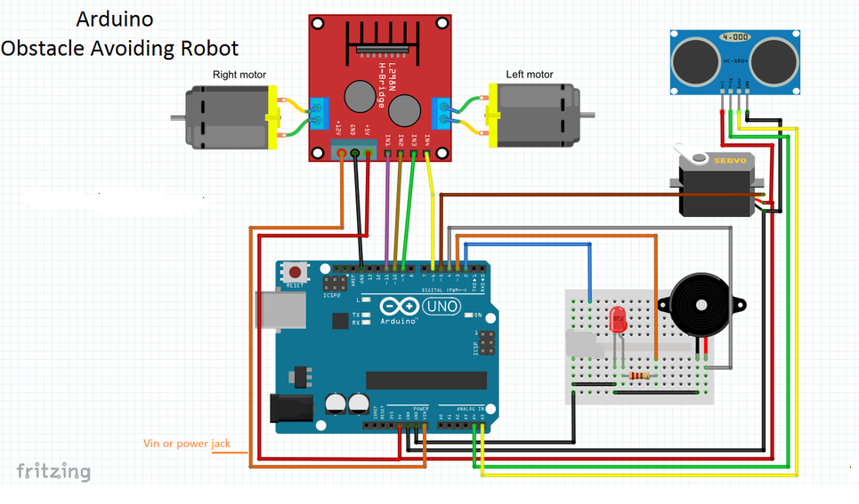

Προγραμματίζοντας:

* **Για τα dc μοτέρ** : Ονομάστε κατάλληλα τα PWM Pins του Αrduino που συνδέονται με τα μοτέρ. Στην αρχικοποίηση ορίστε τα ως εξόδους.
* **Για τον αισθητήρα απόστασης**: Απαιτείται η βιβλιοθήκη "Ultrasonic.h”, ονομάστε τον αισθητήρα, ορίστε 3 μεταβλητές τύπου ακέραιος για τις αποστάσεις μπροστά –αριστερά-δεξιά.
* **Για τον servo**: Συμπεριλάβετε στο πρόγραμμά σας την κατάλληλη βιβλιοθήκη για το σέρβο. Ονομάστε τον. Δηλώστε μια μεταβλητή για τη γωνία που θα στρέφεται ο servo. Κάνετε την κατάλληλη αρχικοποίηση για τη θύρα που χρησιμοποιείτε για το σέρβο. Επίσης αρχικά ο servo να κοιτά μπροστά.
* **Για το led και το Buzzer:** Ονομάστε κατάλληλα τα Pins του Αrduino που συνδέονται με τα led , Buzzer και στην αρχικοποίηση ορίστε τα ως εξόδους. Επίσης αρχικά το ηχείο να είναι ανενεργό. Δώστε χρόνο ενός δευτερολέπτου στην αρχικοποίηση για να ρυθμίζονται όλα τα παραπάνω.
* **Στην επαναληπτική διαδικασία:** αρχικά ο αισθητήρας να διαβάζει την απόσταση , να την αποθηκεύει στην αντίστοιχη μεταβλητή και να εμφανίζεται στο σειριακό μόνιτορ. Αυτό να διαρκεί 100msec.
* Αν η απόσταση είναι μεγαλύτερη από 10 cm, να συνεχίζει να κινείται μπροστά.
* Αλλιώς, να σταματά, να κορνάρει και να ανάβει τα φώτα για ένα δευτερόλεπτο.
* Στη συνέχεια ο servo που αποτελεί το λαιμό της κατασκευής, να στρίβει αριστερά και μετά δεξιά κατά 90 μοίρες με βήμα μιας μοίρας ανά 15msec. Ο αισθητήρας απόστασης να μετρά στις τελικές θέσεις τις αποστάσεις και να αποθηκεύονται στις αντίστοιχες μεταβλητές που ορίσατε παραπάνω.
* Να γίνεται σύγκριση των δύο αποστάσεων, και να επιλέγεται δεξιά ή αριστερή στροφή των μοτέρ, ανάλογα με το που υπάρχει μεγαλύτερη απόσταση εμποδίου. Μετά από δοκιμές να καθοριστεί ο χρόνος της στροφής ώστε να στρίβει το όχημα κατά 90 μοίρες(ενδεικτικά 500 msec).
* Aν οι δύο αποστάσεις είναι ίσες, τότε να οπισθοχωρεί για 1 sec και να στρίβει αριστερά.